SQL语句练习题

1. **有以下四个表**

1）department 表（院系编号、院系名称），deptNo是主键。

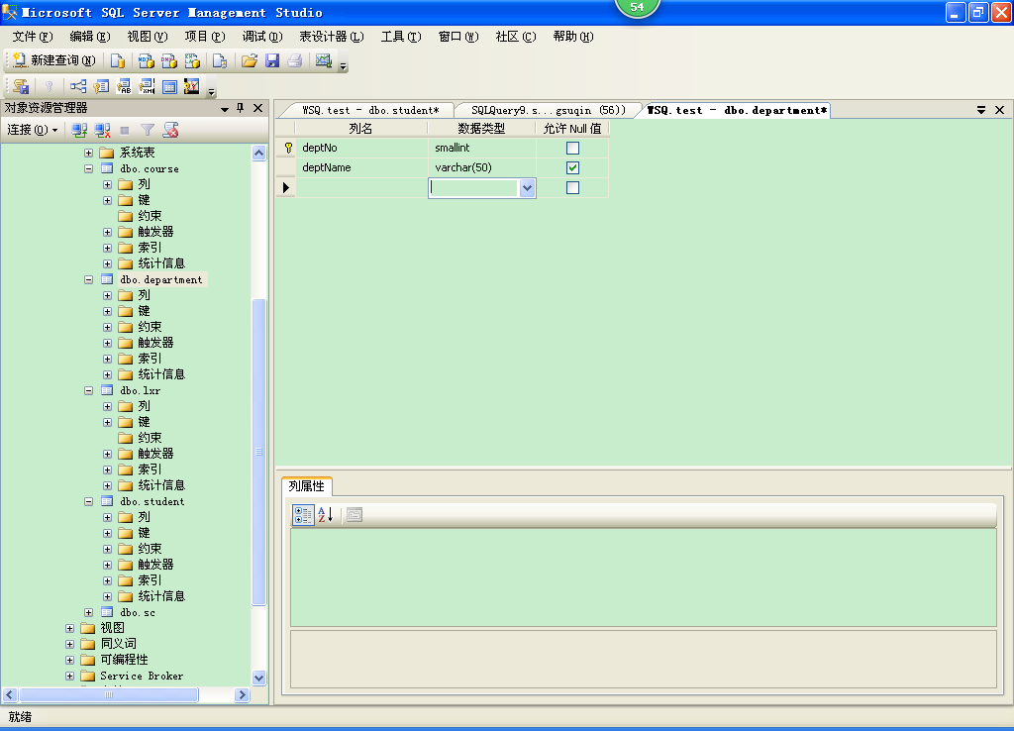

2）student表（学号、姓名、年龄、性别、院系），sno是主键，deptNo是外键。

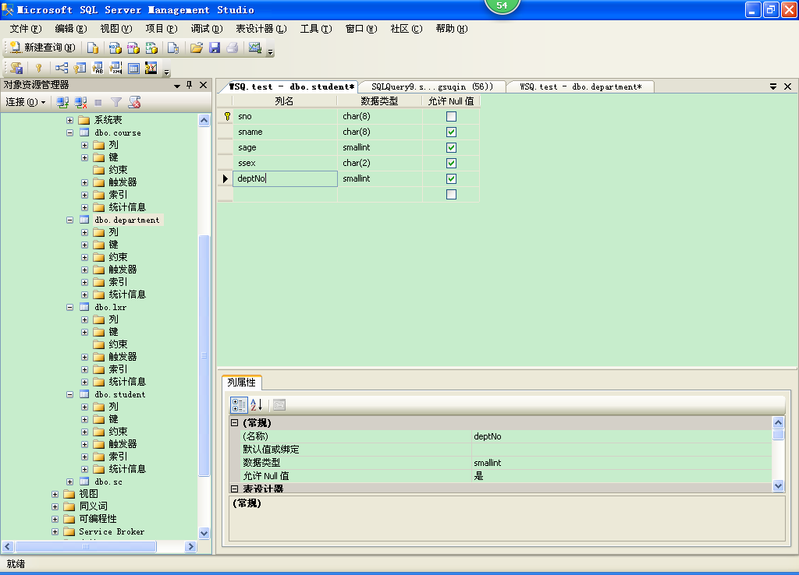

3）course表（课程号、课程名、先修课、学分、院系编号），cno是主键。

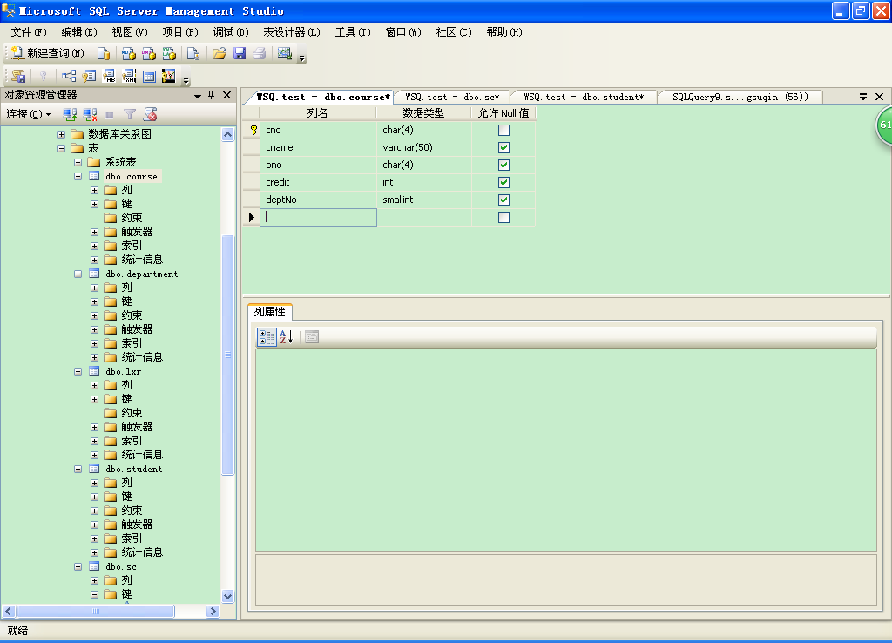

4）SC表（学号、课程号、成绩）选课表，学号和课程号联合做主键。

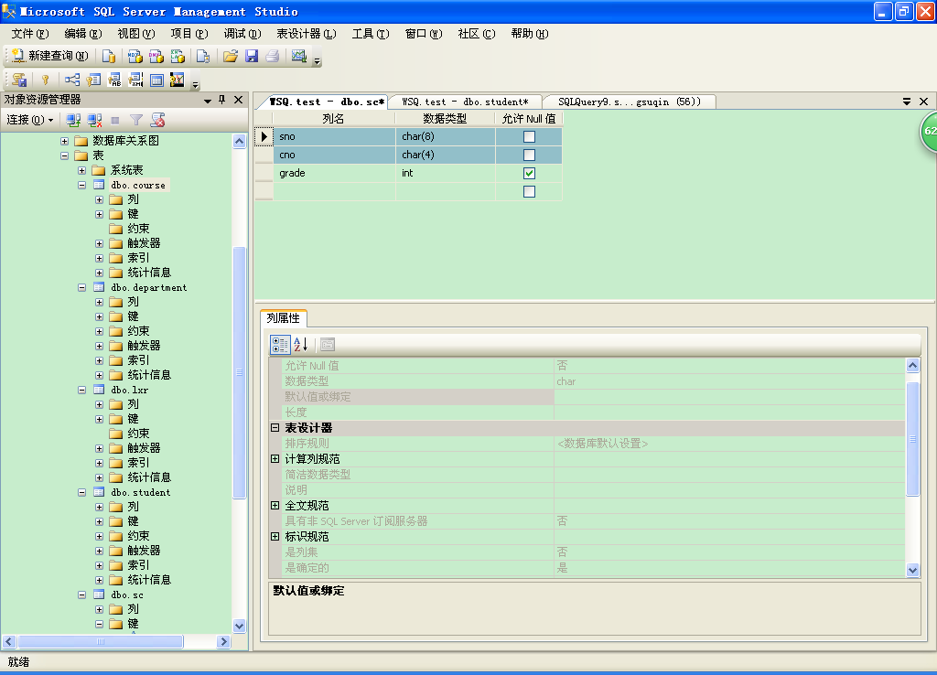

**二、多表联合查询**

1. 检索每个学生的总学分，输出学号、姓名、院系和总学分，按院系排序。
2. 检索计算机系所开课程的课程号和课程名。
3. 检索缺考2门以上的学生姓名。
4. 检索选修C语言且成绩不及格的计算机系的学生的姓名与学号。
5. 求计算机系所开课程的每门课程的学生平均成绩，按平均成绩从高到低排序输出。
6. 检索所有学生及其所学课程的信息，即使没有选课，也要列出学生的信息。
7. 查询选修3门以上课程且平均成绩大于80的学生的学号
8. 查询选修3门以上课程且平均成绩大于80的学生的学号、姓名、所在系名。
9. 检索王丽同学所学课程的课程号和课程名。